TIẾT 1, 2, 3.
BÀI 1. TỰ HÀO VỀ TRUYỀN THỐNG DÂN TỘC VIỆT NAM
Thời gian thực hiện: 3 tiết
I. MỤC TIÊU
1. Về kiến thức:
- Nêu được một số truyền thống của dân tộc Việt Nam.
- Nhận biết được giá trị các truyền thống của dân tộc Việt Nam.
- Kể được một số biểu hiện của lòng tự hào về truyền thống dân tộc Việt Nam.
-Lồng ghép giáo dục an ninh – quốc phòng
-Lồng ghép giáo dục đạo đức lối sống
DÀNH CHO HỌC SINH HOÀ NHẬP
-Nêu được một số truyền thống của dân tộc Việt Nam.
-Nhận biết được giá trị các truyền thống của dân tộc Việt Nam.
-Kể được một số biểu hiện của lòng tự hào về truyền thống dân tộc Việt Nam.

2.Về năng lực:
Học sinh được phát triển các năng lực:
-Tự chủ và tự học: Tự chủ và tự học để có những kiến thức cơ bản về truyền thống dân tộc.
- Điều chỉnh hành vi:Thực hiện và đánh giá được những hành vi, việc làm của bản thân và những người xung quanh trong việc thể hiện lòng tự hào về truyền thống dân tộc Việt Nam.
- Hợp tác, giải quyết vần đề: Giao tiếp và hợp tác trong làm việc nhóm để thực hiện các nhiệm vụ được phân công. Giải quyết vấn đề và sáng tạo ở những tình huống liên quan đến truyền thống dân tộc.
+ Năng lực tìm hiểu và tham gia các hoạt động kinh tế - xã hội: Nhận biết được một số hiện tượng, sự kiện, vấn đề trong đời sống xã hội liên quan đến niềm tự hào về truyền thống dân tộc; Bước đầu biết cách thu thập, xử lí thông tin, tìm hiểu một số hiện tượng, sự kiện, tình huống về lòng tự hào truyền thống dân tộc trong thực tiễn; Vận dụng được các kiến thức đã học để phân tích, đánh giá, xử lí tình huống trong thực tiễn về truyền thống dân tộc Việt Nam.
3. Về phẩm chất:
- Yêu nước: Tích cực, chủ động tham gia các hoạt động tìm hiểu truyền thống của dân tộc; tích cực học tập, rèn luyện để phát huy truyền thống dân tộc
- Trách nhiệm: Sống có trách nhiệm thể hiện qua niềm tự hào về truyền thống và những giá trị trị quý báu của truyền thống dân tộc Việt Nam, phê phán những việc làm trái ngược với truyền thống tốt đẹp của dân tộc.
II. THIẾT BỊ DẠY HỌC VÀ HỌC LIỆU.
- 1. Đối với giáo viên
• Giáo án, SHS, SGV, SBT Giáo dục công dân 8.
• Tranh, ảnh, truyện, thơ ca, thành ngữ, tục ngữ, bài hát, những ví dụ thực tế gắn với chủ đề bài học.
• Máy tính, máy chiếu (nếu có).
2. Đối với học sinh
• SHS Giáo dục công dân 8.
• Tranh ảnh, tư liệu sưu tầm có liên quan đến nội dung bài học và dụng cụ học tập theo yêu cầu của GV.
III. TIẾN TRÌNH DẠY HỌC:
- HOẠT ĐỘNG 1: MỞ ĐẦU
1. Hoạt động 1: Mở đầu
a. Mục tiêu:
- Tạo được hứng thú với bài học.
- Tạo cảm hứng học tập cho HS, giúp HS huy động kiến thức, kỹ năng cần thiết của bản thân để kích thích nhu cầu tìm hiểu, khám phá tri thức mới.
b. Nội dung: Giáo viên hướng dẫn học sinh tiếp cận với bài mới bằng cách cho học sinh làm việc theo nhóm (GV có thể mở video bài hát Lời bài hát “Đất nước trọn niềm vui” của nhạc sĩ Hoàng Hà) để các học sinh lắng nghe, suy nghĩ và thực hiện yêu cầu sách giáo khoa đặt ra:

Em hãy cho biết lời bài hát thể hiện truyền thống nào của dân tộc Việt Nam.
c. Sản phẩm: Câu trả lời của học sinh. Học sinh bước đầu biết và chỉ ra được những biểu hiện về truyền thống dân tộc Việt Nam
d. Tổ chức thực hiện:
Hoạt động của thầy, trò | Nội dung cần đạt
Bước 1: Chuyển giao nhiệm vụ học tập:  GV giao nhiệm vụ cho HS  Giáo viên hướng dẫn học sinh tiếp cận với bài mới bằng cách cho học sinh làm việc theo nhóm (GV có thể mở video Lời bài hát “Đất nước trọn niềm vui” của nhạc sĩ Hoàng Hà) để các học sinh lắng nghe, suy nghĩ và thực hiện yêu cầu sách giáo khoa đặt ra:  Em hãy cho biết lời bài hát thể hiện truyền thống nào của dân tộc Việt Nam?  Bước 2: Thực hiện nhiệm vụ học tập  Giáo viên gọi từ một đến hai HS lên chia sẻ, các HS khác nhận xét về câu trả lời của bạn  Bước 3: Báo cáo kết quả và thảo luận  - Giáo viên yêu cầu một số học sinh trình bày việc chuẩn bị của bản thân mình  - Các học sinh khác chủ động tìm hiểu, góp ý, bổ sung hoàn thiện  Bước 4: Đánh giá kết quả thực hiện nhiệm vụ  - Giáo viên nhận xét đánh giá về quá trình thực hiện nhiệm vụ của học sinh  - Gv nhận xét, đánh giá, chốt vấn đề và giới thiệu chủ đề bài học (lồng ghép giáo dục AN-QP và đạo đức lối sống)  Lịch sử hàng nghìn năm dựng nước, xây dựng và bảo vệ Tổ quốc, dân tộc Việt Nam đã viết lên những trang sử hào hùng. Trong tiến trình lịch sử của dân tộc đã tạo nên nhân cách con người Việt Nam với các giá trị đạo đức vô cùng phong phú. Cùng với thời gian, các giá trị đạo đức này được lưu truyền qua các thế hệ, trở thành truyền thống tốt đẹp, là sức mạnh và động lực của dân tộc | - Mở đầu
2. Hoạt động 2: Khám phá (Hình thành kiến thức mới)
Nhiệm vụ 1: Tìm hiểu nội dung: Một số truyền thống dân tộc và giá trị của truyền thống dân tộc Việt Nam.
a. Mục tiêu:
- HS nêu được một số truyền thống tốt đẹp của dân tộc Việt Nam, cũng như những giá trị to lớn mà các truyền thống đó mang lại
b. Nội dung:
- HS làm việc theo nhóm, mỗi nhóm đọc và tìm hiểu 1 thông tin và trả lời câu hỏi
a. Các thông tin trên nói về những truyền thống nào của dân tộc Việt Nam? Hãy chia sẻ hiểu biết của em về các truyền thống đó. Giá trị của những truyền thống ấy được thể hiện như thế nào?
b. Em hãy kể tên những truyền thống khác của dân tộc Việt Nam và nêu giá trị của những truyền thống đó.
c. Sản phẩm:Câu trả lời của học sinh.
d. Tổ chức thực hiện:
Nhiệm vụ 1: Một số truyền thống dân tộc và giá trị của truyền thống dân tộc Việt Nam.  a. Mục tiêu:  Bước 1: Chuyển giao nhiệm vụ học tập:  - GV giao nhiệm vụ cho HS thông qua hệ thống câu hỏi của phiếu bài tập  Gv yêu cầu học sinh đọc thông tin 1, 2, 3 (SGK - tr 5, 6)  Gv chia lớp thành 3 nhóm, yêu cầu học sinh thảo luận theo tổ, nhóm và trả lời câu hỏi vào phiếu bài tập  HS làm việc theo nhóm, mỗi nhóm đọc và tìm hiểu 1 thông tin và trả lời câu hỏi  a. Các thông tin trên nói về những truyền thống nào của dân tộc Việt Nam? Hãy chia sẻ hiểu biết của em về các truyền thống đó. Giá trị của những truyền thống ấy được thể hiện như thế nào?  b. Em hãy kể tên những truyền thống khác của dân tộc Việt Nam và nêu giá trị của những truyền thống đó.  Bước 2: Thực hiện nhiệm vụ học tập  Học sinh đọc thông tin 1, 2, 3 (SGK - tr 5, 6)  - Học sinh làm việc nhóm, suy nghĩ, trả lời câu hỏi giáo viên đặt ra.  - Học sinh hình thành kĩ năng khai thác thông tin trả lời  Bước 3: Báo cáo kết quả và thảo luận  Giáo viên gọi một số học sinh đại diện các nhóm đứng lên chia sẻ, trình bày nội dung tìm hiểu về thông tin sách giáo khoa đưa ra  Gv gọi hs hoà nhập kể tên một số truyền thống dân tộc mà em biết  - Các học sinh còn lại tiến hành hoạt động nhận xét và góp ý.  - Giáo viên: Quan sát, theo dõi quá trình học sinh thực hiện, gợi ý nếu cần  Bước 4: Đánh giá kết quả thực hiện nhiệm vụ  - Giáo viên nhận xét bài trả lời của học sinh đã được yêu cầu trình bày và tiến hành nhận xét  - Gv nhận xét, đánh giá, chốt vấn đề để làm nổi bật được các truyền thống tốt đẹp của dân tộc được thể hiện qua từng thông tin cũng như khẳng định được giá trị to lớn mà các truyền thống đó mang lại.  Gv nhấn mạnh: Lồng ghép giáo dục AN-QP  Truyền thống bất khuất, kiên trung chống giặc ngoại xâm; chắc hẳn trong chúng ta ít nhất đã đã từng nghe đến những tấm gương anh dũng hi sinh trong các cuộc chiến bảo vệ chủ quyền dân tộc như anh hùng Phan Đình Giót, anh hùng Bế Văn Đàn, chị Võ Thị Sáu … Những vị ấy đã không quản ngại khó khăn, cống hiến cả tinh thần lẫn thể xác vì nền độc lập và hòa bình của dân tộc. | II. Khám phá  1. Một số truyền thống dân tộc và giá trị của truyền thống dân tộc Việt Nam  a. Các truyền thống tốt đẹp: Dân tộc Việt Nam có nhiều truyền thống đáng tự hào như: Yêu nước, đoàn kết, nhân nghĩa, cần cù lao động, tôn sư trọng đạo, hiếu thảo, uống nước nhớ nguồn……  Giá trị của các truyền thống dân tộc: Truyền thống dân tộc góp phần tích cực vào quá trình phát triển của mỗi cá nhân, là nền tảng cho lòng tự hào, tự tôn, cho sự phát triển lành mạnh và hạnh phúc của mỗi người. Giá trị các truyền thống là nền tảng để xây dựng đất nước phát triển vững mạnh, là sức mạnh và bản sắc riêng của Việt Nam trong quả trình hội nhập quốc tế.
2. Hoạt động 2: Khám phá (Hình thành kiến thức mới)
Nhiệm vụ 2: Tìm hiểu nội dung: Biểu hiện của lòng tự hào về truyền thống dân tộc Việt Nam
a. Mục tiêu:
- Học sinh nêu được: Những biểu hiện cơ bản của truyền thống tốt đẹp của dân tộc Việt Nam.
b. Nội dung:
- GV giao nhiệm vụ cho học sinh đọc thông tin và trả lời câu hỏi. GV giao nhiệm vụ khám phá kiến thức bài học cho học sinh thông qua hệ thống câu hỏi, phiếu bài tập
HS làm việc theo nhóm, nhóm 1,2 đọc thông tin 1, nhóm 3,4 đọc thông tin 2 (SGK - tr 7) Các nhóm suy nghĩ và hoàn thành câu trả lời mà sách giáo khoa đưa ra cũng như hoàn thành nhiệm vụ của nhóm.
a. Em hãy nêu biểu hiện của lòng tự hào về những truyền thống dân tộc Việt Nam qua những thông tin trên.
b. Em hãy nêu những việc học sinh cần làm để thể hiện lòng tự hào về truyền thống của dân tộc Việt Nam.
c. Em hãy chỉ ra những hành vi, việc làm tốt và chưa tốt của bản thân và những người xung quanh trong việc thể hiện lòng tự hào về truyền thống dân tộc Việt Nam.
c. Sản phẩm: Câu trả lời của học sinh; Sản phẩm của các nhóm
d. Tổ chức thực hiện:
Bước 1: Chuyển giao nhiệm vụ học tập:  - GV giao nhiệm vụ cho HS thông qua câu hỏi sách giáo khoa, phiếu bài tập  HS làm việc theo nhóm, nhóm 1,2 đọc thông tin 1, nhóm 3,4 đọc thông tin 2 (SGK - tr 7) Các nhóm suy nghĩ và hoàn thành câu trả lời mà sách giáo khoa đưa ra cũng như hoàn thành nhiệm vụ của nhóm.  a. Em hãy nêu biểu hiện của lòng tự hào về những truyền thống dân tộc Việt Nam qua những thông tin trên.  b. Em hãy nêu những việc học sinh cần làm để thể hiện lòng tự hào về truyền thống của dân tộc Việt Nam.  c. Em hãy chỉ ra những hành vi, việc làm tốt và chưa tốt của bản thân và những người xung quanh trong việc thể hiện lòng tự hào về truyền thống dân tộc Việt Nam.  .  Bước 2: Thực hiện nhiệm vụ học tập  - Học sinh cùng nhau đọc thông tin và thảo luận.  - Học sinh làm việc theo nhóm: Suy nghĩ và trả lời câu hỏi giáo viên đặt ra.  - Giáo viên: Quan sát, theo dõi quá trình học sinh thực hiện, gợi ý nếu cần  Bước 3: báo cáo kết quả và thảo luận  GV:  - Yêu cầu HS lên trình bày. Giáo viên gọi một số học sinh đứng lên chia sẻ nội dung tìm hiểu về thông tin sách giáo khoa đưa ra qua việc trả lời câu hỏi 1 và 2  - Hướng dẫn HS cách trình bày (nếu cần). Các nhóm còn lại tiến hành hoạt động nhận xét và góp ý.  HS:  - Trình bày kết quả làm việc cá nhân  -Bước 4: Đánh giá kết quả thực hiện nhiệm vụ  -Học sinh nhận xét phần trình bày nhóm bạn  -Gv sửa chữa, đánh giá, rút kinh nghiệm, chốt kiến thức.  - Giáo viên chốt kiến thức giúp học sinh hiểu rõ được những việc cần làm để góp phần giữ gìn và phát huy truyền thống tốt đẹp của dân tộc cũng như có thái độ phê phán với những hành vi chưa phù hơp  Lồng ghép giáo dục đạo đức lối sống  Những việc làm cụ thể để giữ gìn và phát huy truyền thống dân tộc như tìm hiểu về truyền thống, phong tục, tập quán dân tộc, có thái độ tôn trọng, trân quý, giữ gìn và phát huy nghệ thuật truyền thống, biết ơn những người có công với đất nước, tham gia các hoạt động đền ơn đáp nghĩa, các sinh hoạt văn hóa dân tộc, dân gian. ... Đồng thời, chúng ta cũng cần biết đánh giá và phê phán những hành vi, việc làm gây tổn hại đến truyền thống dân tộc. | 2. Biểu hiện của lòng tự hào về truyền thống dân tộc Việt Nam  Biểu hiện của lòng tự hào về truyền thống dân tộc được thể hiện thông qua thái độ, cảm xúc, lời nói, việc làm,... giữ gìn và phát huy các giá trị truyền thống dân tộc.  3/ Những việc làm cụ thể để giữ gìn và phát huy truyền thống dân tộc như tìm hiểu về truyền thống, phong tục, tập quán dân tộc, có thái độ tôn trọng, trân quý, giữ gìn và phát huy nghệ thuật truyền thống, biết ơn những người có công với đất nước, tham gia các hoạt động đền ơn đáp nghĩa, các sinh hoạt văn hóa dân tộc, dân gian. ... Đồng thời, chúng ta cũng cần biết đánh giá và phê phán những hành vi, việc làm gây tổn hại đến truyền thống dân tộc.  * Trách nhiệm của học sinh và những người xung quanh trong việc thể hiện lòng tự hào về truyền thống dân tộc Việt Nam
3. Hoạt động 3: Luyện tập
a. Mục tiêu:
-HS được luyện tập, củng cố kiến thức, kĩ năng đã được hình thành trong phần khám phá áp dụng kiến thức để làm bài tập.
HS củng cố kiến thức đã học thông qua thực hành xử lí tình huống cụ thể có liên quan đến nội dung bài học, có ý thức biết giữ gìn và phát huy truyền thống dân tộc một cách phù hợp với lứa tuổi.
b. Nội dung:
- Hướng dẫn học sinh vẽ sơ đồ tư duy kiến thức, làm bài tập trong bài tập trong sách giáo khoa thông qua hệ thống câu hỏi, phiếu bài tập.
- Học sinh làm việc cá nhân, cùng suy nghĩ, đưa ra các ý kiến để lý giải cho từng trường hợp cụ thể
c. Sản phẩm: Câu trả lời của học sinh, sơ đồ tư duy.
d. Tổ chức thực hiện:
Bước 1: Chuyển giao nhiệm vụ học tập:  GV hướng dẫn học sinh vẽ sơ đồ tư duy kiến thức bài học.  - GV hướng dẫn học sinh làm bài tập trong bài tập trong sách giáo khoa thông qua hệ thông câu hỏi, phiếu bài tập.  ? Bài tập 1: GV cho học sinh trả lời cá nhân.  ? Bài tập 2: Bài tập tình huống: GV cho học sinh thảo luận nhóm bàn với kĩ thuật khăn trải bàn.  ? Bài tập 3: Bài tập tình huống: GV cho học sinh thảo luận nhóm tổ với trò chơi đóng vai để giải quyết vấn đề.  ? Bài tập 4: GV cho học sinh chia sẻ cá nhân.  Bước 2: Thực hiện nhiệm vụ học tập  - HS làm việc cá nhân, suy nghĩ, hoàn thành nhiệm vụ.  - Với hoạt động nhóm: HS nghe hướng dẫn, chuẩn bị. Các thành viên trong nhóm trao đổi, thống nhất nội dung, hình thức thực hiện nhiêm vụ, cử báo cáo viên, kỹ thuật viên, chuẩn bị câu hỏi tương tác cho nhóm khác.  Bước 3: Báo cáo kết quả và thảo luận  GV:  - Yêu cầu HS lên trình bày, tham gia hoạt động nhóm, trò chơi tích cực.  - Hướng dẫn HS cách trình bày (nếu cần).  HS:  - Trình bày kết quả làm việc cá nhân, nhóm.  - Nhận xét và bổ sung cho nhóm bạn (nếu cần).  Bước 4: Đánh giá kết quả thực hiện nhiệm vụ  - Nhận xét thái độ học tập và kết quả làm việc cá nhân, nhóm của HS.  - GV đưa ra các tiêu chí để đánh giá HS:  + Kết quả làm việc của học sinh.  + Thái độ, ý thức hợp tác nghiêm túc trong khi làm việc.  Gv sửa chữa, đánh giá, chốt kiến thức. | III. Luyện tập; SGK - Tr 8, 9  1.Bài tập 1: Em tán thành quan điểm nào dưới đây? Vì sao?  - Quan điểm a) Tán thành. Vì: truyền thống dân tộc là những giá trị vật chất và tinh thần (tư tưởng, tính cách, lối sống, cách ứng xử tốt đẹp, ...) hình thành trong quá trình lịch sử lâu dài của dân tộc, được truyền từ thế hệ này sang thế hệ khác.  - Quan điểm b) Không tán thành. Vì: các truyền thống tốt đẹp của dân tộc là nền tảng để xây dựng đất nước phát triển vững mạnh, là sức mạnh và bản sắc riêng của Việt Nam trong quá trình hội nhập quốc tế.  - Quan điểm c) Tán thành. Vì: các truyền thống dân tộc là một trong những yếu tố giúp định hình nên bản sắc văn hóa dân tộc.  - Quan điểm d) Tán thành. Vì: dân tộc Việt Nam có nhiều truyền thống đáng tự hào như: yêu nước, kiên cường đấu tranh chống ngoại xâm; đoàn kết; nhân nghĩa, yêu thương con người; cần cù lao động; hiếu học, tôn sư trọng đạo, hiếu thảo; uống nước nhớ nguồn,...  2. Bài tập 2: Những thái độ, hành vi nào dưới đây thể hiện lòng tự hào về truyền thống dân tộc Việt Nam?  - Những thái độ, hành vi thể hiện lòng tự hào về truyền thống dân tộc Việt Nam:  + Tìm hiểu và giới thiệu với bạn bè quốc tế về nghệ thuật truyền thống của dân tộc như: chèo, tuồng, hát xẩm, đờn ca tài tử,...  + Kính trọng và biết ơn thầy, cô giáo.  + Tích cực tham gia các lễ hội truyền thống của quê hương.  + Sáng tác các tác phẩm thơ ca, nhạc, hoạ,... ca ngợi những vị anh hùng dân tộc, ca ngợi vẻ đẹp của đất nước.  Bài tập 3. Em hãy nhận xét và đưa ra lời khuyên cho bạn trong những tình huống dưới đây:  - Tình huống a) Giải thích cho bạn K hiểu, dân tộc Việt Nam có nhiều truyền thống đẹp và đáng tự hào, như: yêu nước, kiên cường đấu tranh chống ngoại xâm; đoàn kết; nhân nghĩa, yêu thương con người; cần cù lao động; hiếu học, tôn sư trọng đạo, hiếu thảo; uống nước nhớ nguồn,...  - Tình huống b) Khuyên bạn N nên tích cực tham gia cuộc thi “Tìm hiểu về truyền thống yêu nước của dân tộc Việt Nam”.  Bài tập 4. Hãy kể tên một số truyền thống tốt đjep của dân tộc Việt Nam và nêu những thái độ, việc làm phù hợp và không phù hợp với truyền thống đó theo bảng gợi ý:
4. Hoạt động 4: Vận dụng
a. Mục tiêu:
- HS vận dụng những kiến thức đã học để giải quyết một vấn đề trong cuộc sống
- Hướng dẫn học sinh tìm tòi mở rộng sưu tầm thêm kiến thức liên quan đến nội dung bài học.
b. Nội dung: Giáo viên cho học sinh tìm tòi mở rộng, sưu tầm thêm kiến thức bằng hoạt động dự án nhóm tổ
HS làm việc theo nhóm tại nhà, suy nghĩ và hoàn thành bài viết theo yêu cầu. Bài viết cần thể hiện những ý kiến, quan điểm của bản thân về vấn đề đặt ra
HS làm việc theo cá nhân, tìm hiểu và lựa chọn nhân vật phù hợp từ đó hoàn thành bài. Bài viết cần đáp ứng yêu cầu như: Nhân vật là ai, họ đã phát huy truyền thống nào, giá trị mang lại ra sao cũng như em học hỏi được điều gì từ nhân vật đó
c. Sản phẩm: Câu trả lời, sản phẩm của học sinh.
- Bước đầu hiểu được giá trị của truyền thống dân tộc cũng như cách thức để giữ gìn và phát huy truyền thống đó
d. Tổ chức thực hiện:
Bước 1: Chuyển giao nhiệm vụ học tập:  - GV hướng dẫn học sinh thông qua hệ thông câu hỏi:  Câu 1: Em hãy cùng các bạn trong nhóm vẽ tranh giới thiệu về một truyền thống tốt đẹp của dân tộc Việt Nam.  Câu 2: Em hãy viết bài giới thiệu về thành công của một người Việt Nam đã làm rạng danh truyền thống dân tộc. Từ đó, em rút ra được bài học gì cho bản thân?  Bước 2: Thực hiện nhiệm vụ học tập  Các thành viên trong nhóm trao đổi, thống nhất nội dung, hình thức thực hiện nhiêm vụ, cử báo cáo viên.  - Học sinh làm việc ở nhà, suy nghĩ và hoàn thành nhiệm vụ  Bước 3: Báo cáo kết quả và thảo luận  GV:  - Yêu cầu HS lên trình bày, tham gia hoạt động nhóm tích cực.  - Hướng dẫn HS cách trình bày (nếu cần); giúp đỡ).  HS:  - Trình bày kết quả làm việc cá nhân. Giáo viên bố trí thời gian để các học sinh có thời gian để học sinh thuyết minh sản phẩm  - Trao đổi, lắng nghe, nghiên cứu, trình bày nếu còn thời gian. - Hoặc giáo viên yêu cầu học sinh chia sẻ bài viết của mình qua nhóm lớp để các học sinh khác cùng trao đổi  Bước 4: Đánh giá kết quả thực hiện nhiệm vụ  -Yc hs nhận xét câu trả lời.  -Gv sửa chữa, đánh giá, chốt kiến thức. | IV. Vận dụng  Câu 1: Em hãy cùng các bạn trong nhóm vẽ tranh giới thiệu về một truyền thống tốt đẹp của dân tộc Việt Nam.  Câu 2: Em hãy viết bài giới thiệu về thành công của một người Việt Nam đã làm rạng danh truyền thống dân tộc. Từ đó, em rút ra được bài học gì cho bản thân?

*************************

Tiết 4,5
BÀI 2:
TÔN TRỌNG SỰ ĐA DẠNG CỦA CÁC DÂN TỘC
Thời gian thực hiện: 2 tiết
I. MỤC TIÊU
1. Về kiến thức:
- Nêu được một số biểu hiện của sự đa dạng của các dân tộc và các nền văn hóa trên thế giới.
- Hiểu được ý nghĩa của việc tôn trọng sự đa dạng của các dân tộc và các nền văn hóa trên thế giới.
- Thể hiện được bằng lời nói và việc làm thái độ tôn trọng sự đa dạng của các dân tộc và các nền văn hóa trên thế giới.
- Phê phán những hành vi kì thị, phân biệt chủng tộc và văn hóa.
-Lồng ghép giáo dục đạo đức lối sống
-Lồng ghép giáo dục quyền con người
DÀNH CHO HS HOÀ NHẬP
- Nêu được một số biểu hiện của sự đa dạng của các dân tộc và các nền văn hóa trên thế giới.
- Hiểu được ý nghĩa của việc tôn trọng sự đa dạng của các dân tộc và các nền văn hóa trên thế giới.

2.Về năng lực:
Học sinh được phát triển các năng lực:
-Tự chủ và tự học: Nhận biết được sự đa dạng của các dân tộc và các nền văn hóa trên thế giới.
- Điều chỉnh hành vi:Thực hiện được một số việc làm góp phần tạo nên sự đa dạng của các dân tộc và các nền văn hóa trên thế giới.
- Hợp tác, giải quyết vần đề: Hợp tác với các bạn trong lớp trong các hoạt động học tập; cùng bạn bè tham gia các hoạt động cộng đồng nhằm góp phần bảo vệ sự đa dạng của các dân tộc và các nền văn hóa trên thế giới.
3. Về phẩm chất:
- Chăm chỉ: Luôn cố gắng vươn lên đạt kết quả tốt trong học tập; có ý thức vận dụng kiến thức, kĩ năng học được ở nhà trường, trong sách báo và từ các nguồn tin cậy khác vào học tập và đời sống hằng ngày.
- Trách nhiệm: Có ý thức bảo sự đa dạng của các dân tộc và các nền văn hóa trên thế giới và sẵn sàng tham gia các hoạt động tuyên truyền để bảo vệ sự đa dạng của các dân tộc và các nền văn hóa trên thế giới.
II.THIẾT BỊ DẠY HỌC VÀ HỌC LIỆU.
1. Thiết bị dạy học: Máy chiếu power point, màn hình, máy tính, giấy A0, tranh ảnh
2. Học liệu: Sách giáo khoa, sách giáo viên, sách bài tập Giáo dục công dân 8, tư liệu báo chí, thông tin, clip.
III. TIẾN TRÌNH DẠY HỌC:
- HOẠT ĐỘNG 1: MỞ ĐẦU
1. Hoạt động 1: Mở đầu
a. Mục tiêu:
- Tạo được hứng thú với bài học.
- Tạo cảm hứng học tập cho HS, giúp HS huy động kiến thức, kỹ năng cần thiết của bản thân để kích thích nhu cầu tìm hiểu, khám phá tri thức mới.
b. Nội dung: Giáo viên hướng dẫn học sinh tiếp cận với bài mới bằng trò chơi “Ai nhanh ai giỏi” HS chia sẻ về một số phong tục, tập quán của các dân tộc trên thế giới và trả lời câu hỏi:
- Nét đặc sắc của phong tục, tập quán đó là gì?
- Phong tục, tập quán đó có ý nghĩa gì?
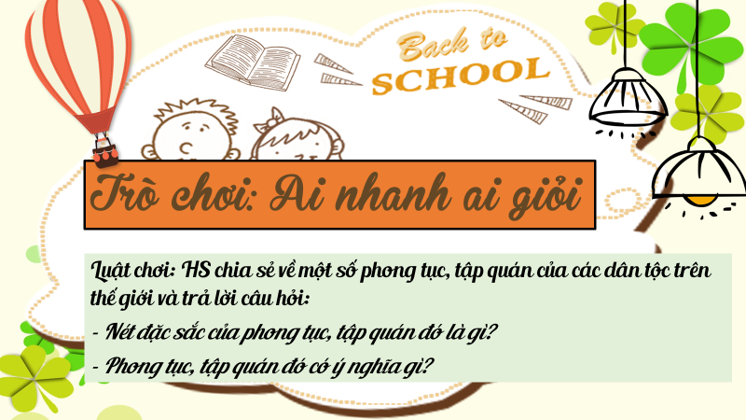
c. Sản phẩm: Câu trả lời của học sinh.
d. Tổ chức thực hiện:
Hoạt động của thầy, trò | Nội dung cần đạt
Bước 1: Chuyển giao nhiệm vụ học tập:
- GV giao nhiệm vụ cho HS thông qua trò chơi “Ai nhanh ai giỏi”
Luật chơi:
- GV tổ chức cho HS chơi theo đội và chia lớp thành 2 đội.
- Phổ biến thể lệ: Hai đội sẽ kể tên xen kẽ HS chia sẻ về một số phong tục, tập quán của các dân tộc trên thế giới và trả lời câu hỏi
- Nét đặc sắc của phong tục, tập quán đó là gì?
- Phong tục, tập quán đó có ý nghĩa gì?
trong thời gian 3 phút. Hết thời gian quy định, đội nào kể tên được nhiều phong tục, tập quán của các dân tộc trên thế giới hơn sẽ giành chiến thắng.
Bước 2: Thực hiện nhiệm vụ học tập
GV tổ chức cho HS tham gia chơi trò chơi
Bước 3: Báo cáo kết quả và thảo luận
- Học sinh trình bày câu trả lời.
- Giáo viên: Quan sát, theo dõi quá trình học sinh thực hiện, gợi ý nếu cần
-GV có thể cho HS nhận xét và kết luận, công bố kết quả đội thắng cuộc.
Bước 4: Đánh giá kết quả thực hiện nhiệm vụ
- Gv nhận xét, đánh giá, chốt vấn đề và giới thiệu chủ đề bài học (Lồng ghép giáo dục quyền con người)
Trong suốt chiều dài lịch sử, mỗi dân tộc đều có những đặc điểm riêng về kinh tế, xã hội và văn hóa, kết tinh từ tài năng, sáng tạo của con người, góp phần tạo nên bức tranh sinh động, phong phú và đa dạng của thế giới. Ngày nay, toàn cầu hóa đang xóa đi sự ngăn cách về không gian địa lí, tạo điều kiện cho việc giao lưu, học hỏi giữa các dân tộc, các nền văn hóa đồng thời cũng tạo ra nguy cơ làm mất đi tính đa dạng của bản sắc văn hóa dân tộc, Bởi vậy, chúng ta cần tôn trọng sự đa dạng của các dân tộc, chống hành vi kì thị, phân biệt chủng tộc và văn hóa, góp phần xây dựng một thế giới đa sắc màu, hòa bình và phát triển.
2. Hoạt động 2: Khám phá (Hình thành kiến thức mới)
Nhiệm vụ 1: Tìm hiểu nội dung: Sự đa dạng của các dân tộc và các nền văn hóa trên thế giới
a. Mục tiêu:
- Nêu được một số biểu hiện của sự đa dạng của các dân tộc và các nền văn hóa trên thế giới.
b. Nội dung:
- GV giao nhiệm vụ cho học sinh đọc thông tin, cùng tìm hiểu nội dung thông tin trong sách giáo khoa.
- GV giao nhiệm vụ khám phá kiến thức bài học cho học sinh thông qua hệ thống câu hỏi, phiếu bài tập để hướng dẫn học sinh: Sự đa dạng của các dân tộc và các nền văn hóa trên thế giới 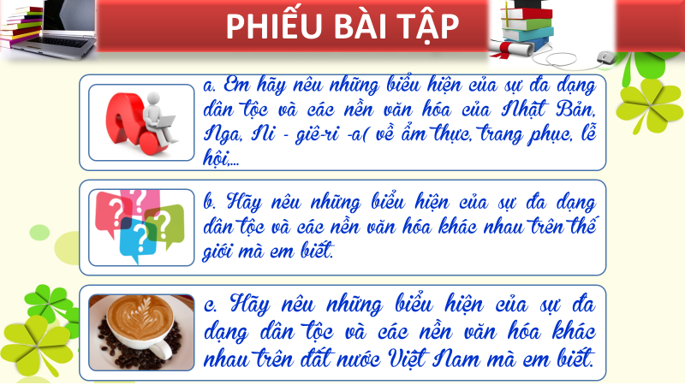

c. Sản phẩm:Câu trả lời của học sinh.
d. Tổ chức thực hiện:
Nhiệm vụ 1: 1. Sự đa dạng của các dân tộc và các nền văn hóa trên thế giới.  Bước 1: Chuyển giao nhiệm vụ học tập:  - GV giao nhiệm vụ cho HS thông qua hệ thống câu hỏi của phiếu bài tập  Gv yêu cầu học sinh đọc thông tin  Gọi học sinh hoà nhập đọc thông tin  Gv chia lớp thành 4 nhóm, yêu cầu học sinh thảo luận theo tổ, nhóm và trả lời câu hỏi vào phiếu bài tập  a. Em hãy nêu những biểu hiện của sự đa dạng dân tộc và các nền văn hóa của Nhật Bản, Nga, Ni - giê-ri -a( về ẩm thực, trang phục, lễ hội,...  b. Hãy nêu những biểu hiện của sự đa dạng dân tộc và các nền văn hóa khác nhau trên thế giới mà em biết.  c. Hãy nêu những biểu hiện của sự đa dạng dân tộc và các nền văn hóa khác nhau trên đất nước Việt Nam mà em biết.  Bước 2: Thực hiện nhiệm vụ học tập  - Học sinh làm việc nhóm, suy nghĩ, trả lời.  - Học sinh hình thành kĩ năng khai thác thông tin trả lời  Bước 3: Báo cáo kết quả và thảo luận  - Học sinh cử đại diện lần lượt trình bày các câu trả lời.  - Giáo viên: Quan sát, theo dõi quá trình học sinh thực hiện, gợi ý nếu cần  Bước 4: Đánh giá kết quả thực hiện nhiệm vụ  - Gv nhận xét, đánh giá, chốt vấn đề | 1. Sự đa dạng của các dân tộc và các nền văn hóa trên thế giới.  Mỗi dân tộc đều có những nét riêng về tính cách, truyền thống, phong tục, tập quán, ngôn ngữ….Đó là những vốn quý của nhân loại cần được tôn trọng, kế thừa và phát triển  - Tôn trong sự đa dạng của các dân tộc và các nền văn hoá trên thế giới là tôn trong tính cách, truyền thống phong tục tập quán,... của các dân tộc, luôn tích cực tìm hiểu và tiếp thu những giá trị tốt đẹp của các dân tộc, đồng thời thể hiện lòng tự hào chính đáng về dân tộc mình; phê phán những hành vi kị thi, phân biệt chủng tộc và văn hóa
2. Hoạt động 2: Khám phá (Hình thành kiến thức mới)
Nhiệm vụ 2: Tìm hiểu nội dung: Ý nghĩa của việc tôn trọng sự đa dạng của các dân tộc và các nền văn hóa trên thế giới
a. Mục tiêu:
Học sinh nêu được: Ý nghĩa của việc tôn trọng sự đa dạng của các dân tộc và các nền văn hóa trên thế giới
b. Nội dung:
- GV giao nhiệm vụ cho học sinh đọc thông tin và trả lời câu hỏi.
- GV giao nhiệm vụ khám phá kiến thức bài học cho học sinh thông qua hệ thống câu hỏi, phiếu bài tập và trò chơi để hướng dẫn học sinh: Ý nghĩa của việc tôn trọng sự đa dạng của các dân tộc và các nền văn hóa trên thế giới
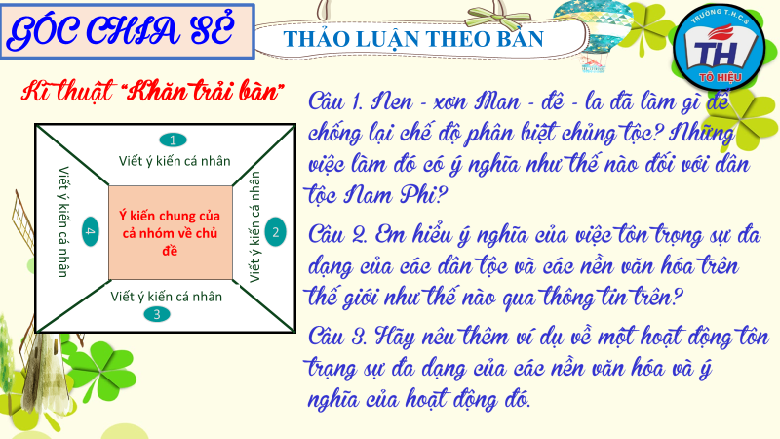
c. Sản phẩm: Câu trả lời của học sinh; Sản phẩm của các nhóm
d. Tổ chức thực hiện:
Bước 1: Chuyển giao nhiệm vụ học tập:  - GV giao nhiệm vụ cho HS thông qua câu hỏi sách giáo khoa, phiếu bài tập và trò chơi “Tiếp sức đồng đội”  * Phiếu bài tập  a. Nen - xơn Man - đê - la đã làm gì để chống lại chế độ phân biệt chủng tộc? Những việc làm đó có ý nghĩa như thế nào đối với dân tộc Nam Phi?  b. Em hiểu ý nghĩa của việc tôn trọng sự đa dạng của các dân tộc và các nền văn hóa trên thế giới như thế nào qua thông tin trên?  c. Hãy nêu thêm ví dụ về một hoạt động tôn trạng sự đa dạng của các nền văn hóa và ý nghĩa của hoạt động đó.  * Trò chơi “Tiếp sức đồng đội”  Luật chơi:  + Giáo viên chia lớp thành hai đội.  -Đội 1: hành vi tôn trạng sự đa dạng của các nền văn hóa  -Đội 2: hành vi chưa tôn trạng sự đa dạng của các nền văn hóa  + Thời gian:Trò chơi diễn ra trong vòng năm phút.  + Cách thức: Các thành viên trong nhóm thay phiên nhau viết các đáp án lên bảng, nhóm nào viết được nhiều đáp án đúng hơn thì nhóm đó sẽ chiến thắng.  Bước 2: Thực hiện nhiệm vụ học tập  - HS:  + Nghe hướng dẫn.  +Hoạt động nhóm trao đổi, thống nhất nội dung, hình thức thực hiện nhiêm vụ, cử báo cáo viên, kỹ thuật viên, chuẩn bị câu hỏi tương tác cho nhóm khác.  +Tham gia chơi trò chơi nhiệt tình, đúng luật.  - Giáo viên: Quan sát, theo dõi quá trình học sinh thực hiện, gợi ý nếu cần  Bước 3: báo cáo kết quả và thảo luận  GV:  - Yêu cầu HS lên trình bày.  - Hướng dẫn HS cách trình bày (nếu cần).  HS:  - Trình bày kết quả làm việc cá nhân  - Học sinh chơi trò chơi “Tiếp sức”  Bước 4: Đánh giá kết quả thực hiện nhiệm vụ  -Học sinh nhận xét phần trình bày nhóm bạn  -Gv sửa chữa, đánh giá, rút kinh nghiệm, chốt kiến thức.  Giáo viên chốt kiến thức giúp học sinh hiểu rõ được ý nghĩa của việc tôn trọng sự đa dạng của các dân tộc và các nền văn hóa trên thế giới  Việc tôn trọng sự đa dạng của các dân tộc và các nền văn hóa trên thế giới là chúng ta đang tôn trọng những nét đẹp riêng, truyền thống, phong tục của mỗi dân tộc. Đồng thời chúng ta có thể tìm hiểu, tiếp thu những giá trị tinh hoa văn hóa của dân tộc khác trên thế giới. | 2. Ý nghĩa của việc tôn trọng sự đa dạng của các dân tộc và các nền văn hóa trên thế giới  Tôn trong sự đa dạng của các dân tộc và các nền văn hoá trên thế giới tạo cơ hội để chúng ta có thêm hiểu biết tiếp thu những tinh hoa văn hoá của các dân tộc khác, làm phong phú thêm những giá trị của dân tộc mình, củng cố niềm tin, sự đồng cảm, hòa hợp và tăng cường tình hữu nghị, hòa bình, hợp tác giữa các quốc gia trên thế giới
Nhiệm vụ 3: Tìm hiểu nội dung: Thực hiện việc tôn trọng sự đa dạng của các dân tộc và các nền văn hóa trên thế giới
a. Mục tiêu:
Học sinh nêu được: Trách nhiệm của học sinh trong việc tôn trọng sự đa dạng của các dân tộc và các nền văn hóa trên thế giới
b. Nội dung:
- GV giao nhiệm vụ cho học sinh đọc thông tin và trả lời câu hỏi
- GV giao nhiệm vụ khám phá kiến thức bài học cho học sinh thông qua hệ thống câu hỏi để hướng dẫn học sinh: Thực hiện việc tôn trọng sự đa dạng của các dân tộc và các nền văn hóa trên thế giới
c. Sản phẩm:Câu trả lời của học sinh; Sản phẩm của các nhóm .
d. Tổ chức thực hiện:
Bước 1: Chuyển giao nhiệm vụ học tập:  - GV giao nhiệm vụ cho HS thông kĩ thật thảo luận nhóm đôi hoàn thành phiếu bài tập.  a. Nêu ý nghĩa của Công ước Quốc tế về xóa bỏ mọi hình thức phân biệt chủng tộc.(lồng ghép giáo dục quyền con người)  b. Bạn Hà và các bạn trong trường hợp 2 đã làm gì để thể hiện thái độ tôn trọng sự đa dạng dân tộc và văn hóa?  c. Hãy kể một số việc cần làm thể hiện thái độ tôn trọng sự đa dạng của các dân tộc, các nền văn hóa.  Bước 2: Thực hiện nhiệm vụ học tập  - Học sinh làm việc cá nhân, trao đổi nhóm đôi, suy nghĩ, trả lời.  - Giáo viên: Quan sát, theo dõi quá trình học sinh thực hiện, gợi ý nếu cần  Bước 3: Báo cáo kết quả và thảo luận  GV:  - Yêu cầu HS lên trình bày.  - Hướng dẫn HS cách trình bày (nếu cần).  HS:  - Trình bày suy nghĩ cá nhân, thống nhất ý kiến nhóm đôi.  - Nhận xét và bổ sung cho nhóm bạn (nếu cần).  Bước 4: Đánh giá kết quả thực hiện nhiệm vụ  -Yc hs nhận xét câu trả lời.  -Gv đánh giá, chốt kiến thức.  Giáo viên chốt kiến thức giúp học sinh hiểu rõ được những việc làm cụ thể, phù hợp nhằm tôn trọng sự đa dạng của các dân tộc và các nền văn hóa trên thế giới  Cùng nhau giới thiệu, chia sẻ những phong tục tập quán, văn hóa độc đáo của dân tộc mình và các dân tộc khác trên thế giới. Chia sẻ những sưu tầm ảnh, tư liệu phong phú để giới thiệu với bạn bè nước ngoài về nét đẹp truyền thống dân tộc, văn hóa Việt Nam. | 3. Thực hiện việc tôn trọng sự đa dạng của các dân tộc và các nền văn hóa trên thế giới  *Đọc thông tin  *Kết luận  Cùng nhau giới thiệu, chia sẻ những phong tục tập quán, văn hóa độc đáo của dân tộc mình và các dân tộc khác trên thế giới.  Chia sẻ những sưu tầm ảnh, tư liệu phong phú để giới thiệu với bạn bè nước ngoài về nét đẹp truyền thống dân tộc, văn hóa Việt Nam.(giáo dục đạo đức lối sống)  Chia sẻ và lắng nghe những truyền thống văn hóa của các dân tộc khác trên thế giới  Tuân thủ quy tắc khi tham gia các lễ hội, ẩm thực của các dân tộc trên thế giới.
3. Hoạt động 3: Luyện tập
a. Mục tiêu:
-HS được luyện tập, củng cố kiến thức, kĩ năng đã được hình thành trong phần khám phá áp dụng kiến thức để làm bài tập.
b. Nội dung:
- Hướng dẫn học sinh vẽ sơ đồ tư duy kiến thức, làm bài tập trong bài tập trong sách giáo khoa thông qua hệ thống câu hỏi, phiếu bài tập.
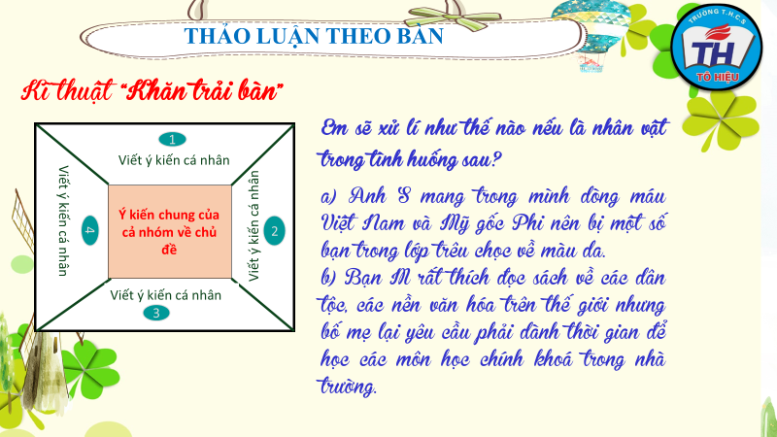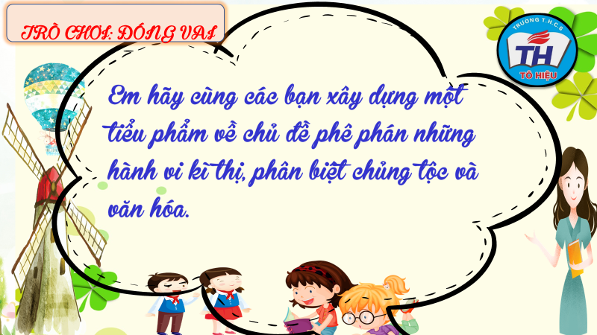
c. Sản phẩm: Câu trả lời của học sinh, sơ đồ tư duy.
d. Tổ chức thực hiện:
Bước 1: Chuyển giao nhiệm vụ học tập:  GV hướng dẫn học sinh vẽ sơ đồ tư duy kiến thức bài học.  - GV hướng dẫn học sinh làm bài tập trong bài tập trong sách giáo khoa thông qua hệ thông câu hỏi, phiếu bài tập.  ? Bài tập 1: GV cho học sinh trả lời cá nhân.  ? Bài tập 2: Bài tập tình huống: GV cho học sinh thảo luận nhóm bàn với kĩ thuật khăn trải bàn.  ? Bài tập 3: Bài tập tình huống: GV cho học sinh thảo luận nhóm tổ với trò chơi đóng vai để giải quyết vấn đề.  ? Bài tập 4: GV cho học sinh chia sẻ cá nhân.  Bước 2: Thực hiện nhiệm vụ học tập  - HS làm việc cá nhân, suy nghĩ, hoàn thành nhiệm vụ.  - Với hoạt động nhóm: HS nghe hướng dẫn, chuẩn bị. Các thành viên trong nhóm trao đổi, thống nhất nội dung, hình thức thực hiện nhiêm vụ, cử báo cáo viên, kỹ thuật viên, chuẩn bị câu hỏi tương tác cho nhóm khác.  Bước 3: Báo cáo kết quả và thảo luận  GV:  - Yêu cầu HS lên trình bày, tham gia hoạt động nhóm, trò chơi tích cực.  - Hướng dẫn HS cách trình bày (nếu cần).  HS:  - Trình bày kết quả làm việc cá nhân, nhóm.  - Nhận xét và bổ sung cho nhóm bạn (nếu cần).  Bước 4: Đánh giá kết quả thực hiện nhiệm vụ  - Nhận xét thái độ học tập và kết quả làm việc cá nhân, nhóm của HS.  - GV đưa ra các tiêu chí để đánh giá HS:  + Kết quả làm việc của học sinh.  + Thái độ, ý thức hợp tác nghiêm túc trong khi làm việc.  Gv sửa chữa, đánh giá, chốt kiến thức. | III. Luyện tập  1.Bài tập 1  2. Bài tập 2  3. Bài tập 3  4. bài tập 4 (lồng ghép giáo dục đạo đức lối sống)  - Những việc nên làm:  + Tôn trọng tính cách, truyền thống, phong tục tập quán,... của các dân tộc;  + Luôn tích cực tìm hiểu và tiếp thu những giá trị tốt đẹp của các dân tộc; đồng thời thể hiện lòng tự hào chính đáng về dân tộc mình;  + Phê phán những hành vi kì thị, phân biệt chủng tộc và văn hóa.  + Tích cực quảng bá, giới thiệu những nét đẹp về văn hóa, đất nước và con người của dân tộc mình.  + …  - Những việc không nên làm:  + Tỏ thái độ hoặc hành động kì thị, phân biệt giữa các dân tộc, các nền văn hóa, các vùng, miền,…(giáo dục quyền con người)  + Tiếp thu một cách rập khuôn, máy móc; sao chép nguyên bản, không có sự chọn lọc các yếu tố văn hóa bên ngoài.  + Ủng hộ các hành vi kì thị, phân biệt chủng tộc và văn hóa.  + Khép kín, không chịu tiếp thu thành tựu văn hóa của các quốc gia, dân tộc khác.  + Tỏ thái độ và hành động xấu hổ, tự ti về văn hóa, đất nước và con người của dân tộc mình.
4. Hoạt động 4: Vận dụng
a. Mục tiêu:
- HS vận dụng những kiến thức đã học để giải quyết một vấn đề trong cuộc sống
- Hướng dẫn học sinh tìm tòi mở rộng sưu tầm thêm kiến thức liên quan đến nội dung bài học.
b. Nội dung: Giáo viên cho học sinh tìm tòi mở rộng, sưu tầm thêm kiến thức bằng hoạt động dự án nhóm tổ

c. Sản phẩm: Câu trả lời, sản phẩm của học sinh.
d. Tổ chức thực hiện:
Bước 1: Chuyển giao nhiệm vụ học tập:
- GV hướng dẫn học sinh thông qua hệ thống câu hỏi:
Câu 1: Em hãy viết đoạn văn (khoảng 200 từ) giới thiệu về một nét văn hóa đặc sắc của một dân tộc trên thế giới.
Câu 2: Thiết kế hoặc sưu tầm hình ảnh thể hiện sự đa dạng của các dân tộc và các nền văn hoá trên thế giới.
Bước 2: Thực hiện nhiệm vụ học tập
Các thành viên trong nhóm trao đổi, thống nhất nội dung, hình thức thực hiện nhiêm vụ, cử báo cáo viên. Cử thành viên sắm vai tình huống
Bước 3: Báo cáo kết quả và thảo luận
GV:
- Yêu cầu HS lên trình bày, tham gia hoạt động nhóm tích cực.
- Hướng dẫn HS cách trình bày (nếu cần); giúp đỡ, gợi ý học sinh thiết kế hoặc sưu tầm hình ảnh.
HS:
- Trình bày kết quả làm việc cá nhân.
Trao đổi, lắng nghe, nghiên cứu, trình bày nếu còn thời gian
- Nhận xét và bổ sung cho nhóm bạn (nếu cần).
Bước 4: Đánh giá kết quả thực hiện nhiệm vụ
-Yc hs nhận xét câu trả lời.
-Gv sửa chữa, đánh giá, chốt kiến thức.

DUYỆT CỦA BGH | DUYỆT CỦA TỔ TRƯỞNG | GIÁO VIÊN DẠY
Nguyễn Văn Thọ | Phan Thị Kim Liên | Ngô Thị Kim Hương

